Fidelización
Especificación del Caso de Uso del Sistema: <Nombre del Caso de Uso del Sistema>

Versión 2.0

Historial de Versiones
Fecha | Versión | Descripción | Autor
09/03/2010 | 1.0 | Creación de la especificación de casos de uso | Edmundo Esteban
16/05/2010 | 2.0 | Agregar Reglas de Negocio | Edmundo Esteban

Tabla de Contenidos
1. Actores del Sistema 4
1.1 5-ACS-01-Fidelizador 4
2. Propósito 4
3. Breve Descripción 4
4. Flujo de Eventos 4
4.1 Flujo Básico 4
4.1.1 El 5-ACS-01-Fidelizador selecciona la opción “Reporte Reposición por Canje” Del menú “Reportes” 4
4.1.2 El sistema muestra la interfaz “Reporte Reposición por Canje” 4
4.1.3 El 5-ACS-01-Fidelizador selecciona el mes anterior del periodo vigente y presiona el botón “buscar” 4
4.1.4 El sistema calcula el promedio de movimientos de salida de productos por canje del periodo anterior [[5REN28] y devuelve el stock actual por cada sucursal. 4
4.1.5 El sistema muestra una lista de productos con tipo de salida canje, código, descripción, movimiento promedio, stock actual y una sugerencia de reposición del producto por sucursal. 4
4.1.6 El 5-ACS-01-Fidelizador selecciona el botón “Imprimir” 4
4.1.7 El sistema envía el reporte a la impresora predeterminada. 4
4.1.8 El 5-ACS-01-Fidelizador selecciona el botón “Cerrar” 4
4.2 Subflujos 4
4.2.1 No Aplica 4
4.3 Flujos Alternos 4
5. Precondiciones 4
5.1 Tiendas registrada 4
5.2 Productos Registrados 4
6. Poscondiciones 5
6.1 Reponer productos para canje 5
7. Puntos de Extensión 5
8. Requerimientos Especiales 5
9. Información Adicional 5
10. Reglas de Negocio 5
10.1 5REN28 Stock mínimo de producto para canje. 5

Especificación del Caso de Uso del Sistema: <Nombre del Caso de Uso del Sistema>

Actores del Sistema

5-ACS-01-Fidelizador

Propósito
Generar reporte para reponer stock de productos para canje

Breve Descripción
El 5-ACS-01-Fidelizador se encarga de verificar el reporte de reposición para asignar cantidades a reponer para canje por Sucursal.

Flujo de Eventos

Flujo Básico

El 5-ACS-01-Fidelizador selecciona la opción “Reporte Reposición por Canje” Del menú “Reportes”

El sistema muestra la pantalla del Reporte Reposición por Canje.

El 5-ACS-01-Fidelizador selecciona el mes anterior del periodo vigente e indica al sistema buscar

El sistema calcula el promedio de movimientos de salida de productos por canje del periodo anterior [[5REN28] y devuelve una lista de productos con tipo de salida canje, por sucursal.

El 5-ACS-01-Fidelizador selecciona indica Imprimir

El sistema envía el reporte a la impresora predeterminada.

El 5-ACS-01-Fidelizador seleccionindica salir

Subflujos

No Aplica

Flujos Alternos

Precondiciones

Tiendas registrada
Para que se pueda generar el reporte se necesita tener registrado las sucursales.

Productos Registrados
Para que se pueda generar el reporte se necesita tener registrado los productos

Poscondiciones

Reponer productos para canje
Se hará la reposición si el movimiento promedio de salidas del mes anterior es igual o mayor al stock actual.

Puntos de Extensión
No Aplica

Requerimientos Especiales
No Aplica

Información Adicional

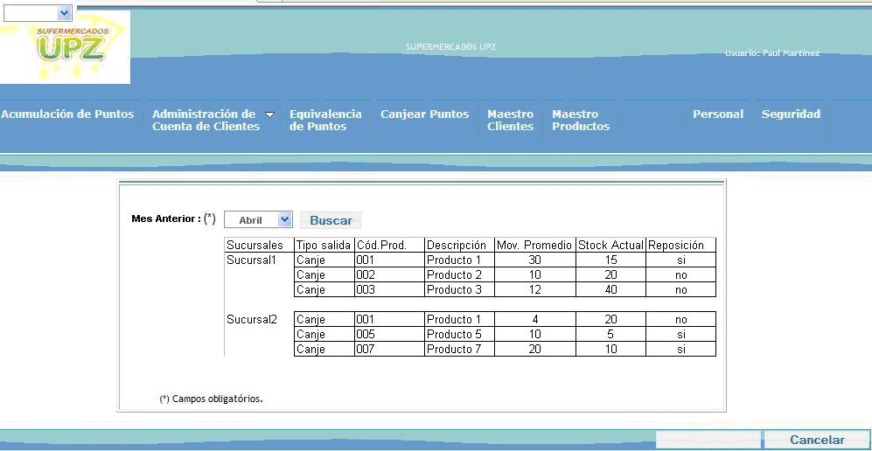
Reportes
Imprimir

Reglas de Negocio

5REN28 Stock mínimo de producto para canje.
Es el promedio de movimiento de salidas de productos por canje del mes o periodo anterior

